

Samsung Odyssey Cup 2025: Kompetisi Counter-Strike 2 Terbesar di Asia Tenggara Resmi Dimulai
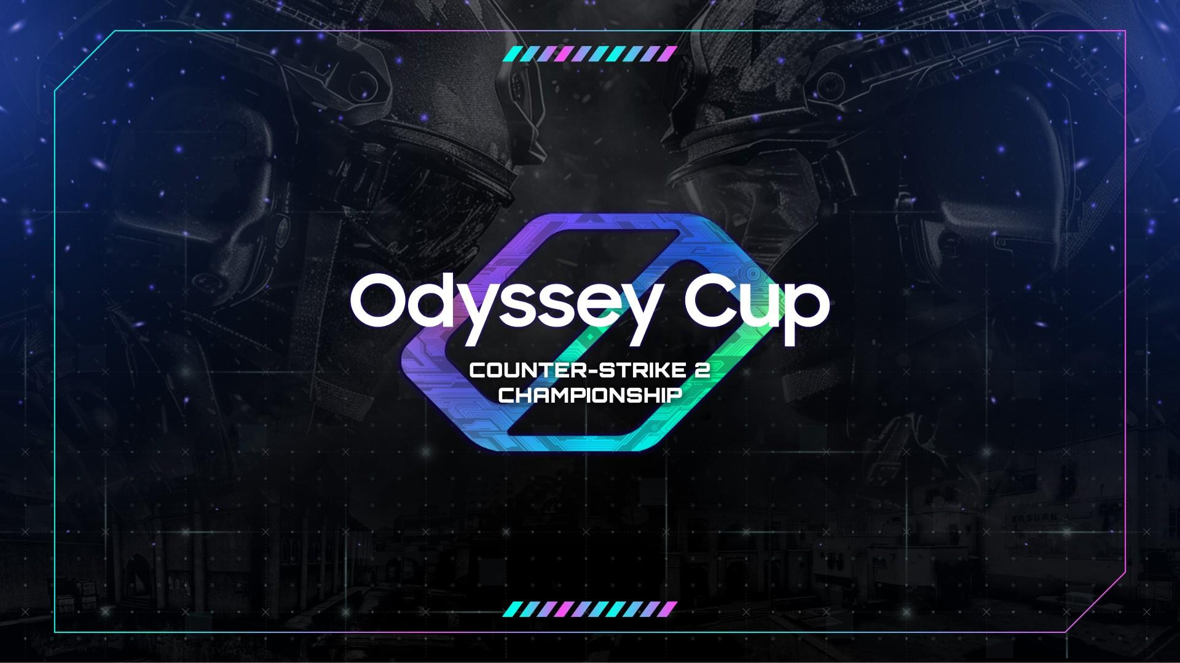
Mengobarkan semangat e-sports di seluruh Asia Tenggara dan Oseania
serta mengumpulkan para gamer terbaik di kawasan ini.
Jakarta, 20 Oktober 2025-- Samsung Electronics menghadirkan Odyssey Cup Counter-Strike 2 Championship, ajang yang mempertemukan para gamer dari Asia Tenggara dan Oseania untuk pengalaman seru yang memukau, baik bagi pemain maupun penonton.
Melanjutkan Warisan Odyssey Cup
Diluncurkan pertama kali pada tahun 2023, Odyssey Cup telah menjadi sorotan utama dalam kalender esports regional. Mulai dari Odyssey Cup Influencer Invitational 2023 hingga Odyssey Cup Dota 2 Championship 2024, Samsung terus konsisten dalam menghadirkan wadah bagi para penggemar game dan calon juara untuk untuk bersinar.
Dirancang sebagai kompetisi bertahap, Odyssey Cup 2025 akan mempertemukan delapan negara peserta —Australia, Indonesia, Malaysia, Selandia Baru, Singapura, Filipina, Thailand, dan Vietnam—yang akan menobatkan juara nasionalnya masing-masing melalui babak kualifikasi pada 31 Oktober hingga 23 November, sebelum tim pemenang bersaing melaju ke tahap regional.
Tim-tim terbaik akan mengikuti undian grup untuk menentukan lawan tanding pada babak final yang akan digelar di Kuala Lumpur, Malaysia, pada 12 hingga 14 Desember 2025. Di sana, mereka akan berkompetisi memperebutkan gelar juara regional dan total hadiah senilai US$50.000.
Didukung oleh Monitor Gaming Samsung Odyssey
Kompetisi ini tidak akan lengkap tanpa kehadiran Samsung Odyssey OLED G60SF, sebuah monitor gaming yang dirancang untuk menghadirkan performa dan responsivitas tinggi. Dengan refresh rate super cepat, waktu respons 0,03ms, serta layar QD-OLED yang kaya warna, monitor ini dirancang dengan presisi untuk menghadirkan visual yang tak tertandingi, kecepatan optimal, dan pengalaman bermain yang imersif—memungkinkan pemain untuk menunjukkan potensi terbaik mereka dalam pertarungan sengit Counter-Strike 2.
Perayaan Esports di Tingkat Regional
“Odyssey Cup bukan sekadar ajang esports — tetapi juga perayaan komunitas dan wujud komitmen Samsung dalam memberdayakan para gamer serta membentuk lanskap esports dan budaya digital,” ujar Leslie Goh, Head of Regional Display Solutions, Samsung Southeast Asia and Oceania.
TCP Red Bull Malaysia kembali menjadi mitra utama untuk tahun kedua berturut-turut, mendorong pertumbuhan Odyssey Cup sekaligus menegaskan posisinya sebagai salah satu ajang esports yang paling dinanti di kawasan ini. Adelene Tay, Head of Marketing TCP Red Bull Malaysia, mengatakan, “Kami sangat antusias memperkuat kolaborasi antara Samsung dan Red Bull; kemitraan yang dibangun di atas semangat dan energi yang sama. Sejalan dengan karakter dinamis brand Red Bull, kolaborasi ini terus memberi energi bagi para pemain dan penonton untuk merasakan pengalaman tak terlupakan, baik di dalam maupun di luar komunitas gaming.”
Bersiaplah untuk tiga bulan penuh aksi Counter-Strike 2 saat Odyssey Cup 2025 mempertemukan tim-tim dan komunitas terbaik dari kawasan Asia Tenggara dan Oseania. Seluruh pertandingan akan disiarkan langsung di kanal resmi Samsung, dan puncaknya akan menghadirkan grand finale spektakuler di Kuala Lumpur, di mana seluruh tim finalis akan bertandang memperebutkan gelar juara dengan perjalanan dan akomodasi sepenuhnya ditanggung penyelenggara.
Apakah kamu siap menjadi juara Odyssey Cup berikutnya? Daftarkan sekarang di odyssey-cup.com.

Tentang Samsung Electronics Co., Ltd.

Samsung menginspirasi dunia dan membentuk masa depan dengan ide dan teknologi transformatif. Perusahaan ini mendefinisikan ulang dunia TV, smartphone, wearables, tablet, peralatan rumah tangga, sistem jaringan dan memori, sistem LSI, foundry dan solusi LED, serta menghadirkan pengalaman terhubung yang mulus melalui ekosistem SmartThings dan kolaborasi terbuka dengan para mitra. Untuk berita terkini, silakan kunjungi Samsung Newsroom di news.samsung.com.

Tentang TCP Red Bull Malaysia

Memberikan energi bagi masyarakat Malaysia sejak tahun 1993, Red Bull Malaysia merupakan merek minuman energi nomor satu di negara tersebut, yang mendukung individu dari berbagai gaya hidup untuk menjalani tujuan hidup mereka melalui rangkaian minuman energi yang efektif dan lezat. Dengan keyakinan kuat pada perpaduan unik antara “Energi” dan “Semangat”, merek ini bertujuan memberikan dorongan bagi para konsumennya untuk menghadapi dan menaklukkan setiap tantangan.

